Neue Techniktrends auf der MOTEK 2012
B&R präsentiert einfache und effiziente Automatisierungslösungen
Eggelsberg – Auf der Motek, die vom 8. bis 11. Oktober 2012 in Stuttgart stattfindet, stellt B&R in Halle 7, Stand 7101 neue Lösungen für die beiden Trendthemen Energy Monitoring und Condition Monitoring vor und präsentiert darüber hinaus seine Produktpalette der motorintegrierten Achssysteme. Sie überzeugen durch eine optimale Maschinen- und Anlagenkonfiguration und stellen eine ideale Ergänzung für modulare Antriebslösungen mit höchster Performance und Flexibilität dar. Speziell die IP65-geschützten Wechselrichter ACOPOSremote und ACOPOSmotor leisten ihren Beitrag, modulare Architekturen und deren Inbetriebnahme wesentlich zu vereinfachen. Sowohl der ACOPOSremote als auch der ACOPOSmotor verfügen über eine POWERLINK-Schnittstelle. Beide Wechselrichter sind softwarekompatibel zur kompletten B&R-Antriebsfamilie. Das ermöglicht es, die aus der B&R-Entwicklungsumgebung Automation Studio bekannten Werkzeuge sowie der daraus entwickelten Applikationen zu nutzen.
Ein weiterer Messeschwerpunkt ist die Integrated Safety Technology. Das B&R-Sicherheitssystem lässt sich nahtlos in die funktionale Steuerung, die Hauptsteuerung, einbinden und reduziert durch die Integration beider Systeme – der funktionalen und der sicheren – die Verdrahtung auf ein Minimum. Dabei setzt B&R auf den offenen Standard openSAFETY. Besonders modulare Maschinen profitieren von dieser netzwerkbasierenden Verdrahtung, da die fertigen Maschinenteile inklusive sicherer Antriebe einfach angeschlossen werden können. Die integrierte Sicherheitstechnik umfasst dabei alle sicherheitsrelevanten Komponenten der Hard- und Software.

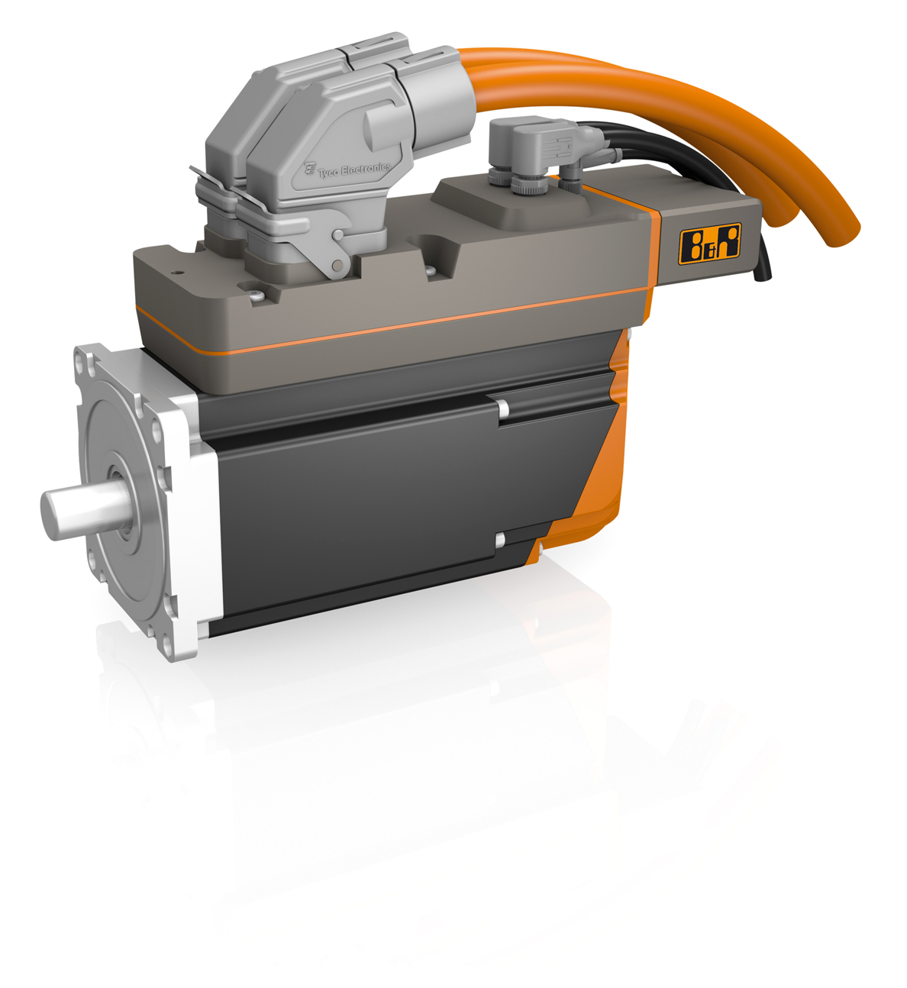
Eines der Produkthighlights von B&R auf der MOTEK 2012 in Stuttgart: der motorintegrierte Servoaktuator ACOPOSmotor

Über B&R
B&R, eine Division des ABB-Konzerns, ist ein weltweit führendes Unternehmen der industriellen Automatisierung mit Hauptsitz in Österreich. Als Branchenführer kombiniert B&R modernste Technologien mit fortschrittlichem Engineering. B&R bietet Kunden aus den unterschiedlichsten Branchen perfekte Gesamtlösungen in den Bereichen Maschinen- und Fabrikautomatisierung, Antriebs- und Steuerungstechnik, Visualisierung und integrierte Sicherheitstechnik. Lösungen für die Kommunikation im Industrial IoT - allen voran OPC UA, POWERLINK und der offene Standard openSAFETY - runden das Leistungsportfolio von B&R ab. Die Software-Entwicklungsumgebung Automation Studio ist wegweisend für zukunftsorientiertes Engineering. Mit innovativen Lösungen setzt B&R neue Standards in der Automatisierungswelt, hilft Prozesse zu vereinfachen und übertrifft Kundenerwartungen.
Weitere Informationen finden Sie unter www.br-automation.com

